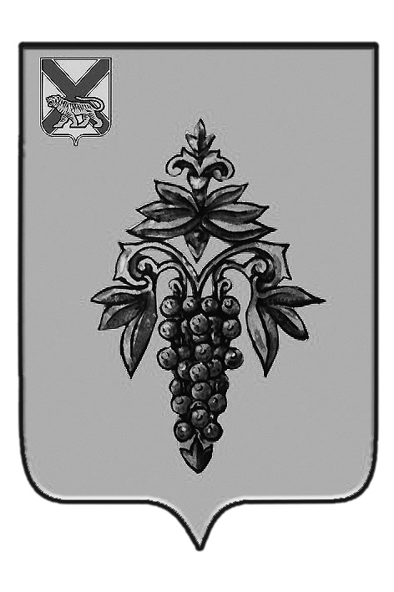

ДУМА

ЧУГУЕВСКОГО

МУНИЦИПАЛЬНОГО РАЙОНА

Р Е Ш Е Н И Е
От 22.08.2014г. |  |  | № 443
О комиссии по соблюдению требований к служебному поведению муниципальных служащих Думы Чугуевского муниципального района и урегулирования конфликта интересов

На основании статьи 16 Устава Чугуевского муниципального района, в соответствии с протестом прокурора Чугуевского района от 16 июня 2014 года № 7-5-14/50 «на решение Думы Чугуевского муниципального района от 28 декабря 2012 года № 289-НПА «Положение о комиссиях по соблюдению требований к служебному поведению муниципальных служащих органов местного самоуправления Чугуевского муниципального района и урегулирования конфликта интересов», Дума Чугуевского муниципального района

РЕШИЛА:

1. Принять решение «О комиссии по соблюдению требований к служебному поведению муниципальных служащих Думы Чугуевского муниципального района и урегулирования конфликта интересов».
2. Направить настоящее решение главе Чугуевского муниципального района для подписания и опубликования.
3. Настоящее решение вступает в силу со дня его принятия.
Председатель Думы  Чугуевского муниципального района | 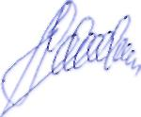 | П.И.Федоренко

ДУМА

ЧУГУЕВСКОГО

МУНИЦИПАЛЬНОГО РАЙОНА

Р Е Ш Е Н И Е
О комиссии по соблюдению требований к служебному поведению муниципальных служащих Думы Чугуевского муниципального района и урегулирования конфликта интересов

Принято Думой Чугуевского муниципального района
«22» августа 2014 года

Статья 1.
1.1. Настоящим Решением определяется состав комиссии по соблюдению требований к служебному поведению муниципальных служащих Думы Чугуевского муниципального района и урегулированию конфликта интересов, образуемой в Думе Чугуевского муниципального района в соответствии с Федеральным законом «О противодействии коррупции», Указом Президента Российской Федерации от 01 июля 2010 года № 821 «О комиссиях по соблюдению требований к служебному поведению федеральных государственных служащих и урегулированию конфликта интересов».
1.2. Комиссия в своей деятельности руководствуются законодательством Российской Федерации и Приморского края, муниципальными правовыми актами Думы Чугуевского муниципального района и настоящим Решением.
1.3. В состав комиссии входят – заместитель председателя Думы Чугуевского муниципального района (председатель комиссии), представитель ответственного за ведение кадровой работы, представители научных организаций и образовательных учреждений среднего, высшего и дополнительного профессионального образования, деятельность которых связана с муниципальной службой.
Председатель Думы Чугуевского муниципального района может принять решение о включении в состав комиссии представителя органов местного самоуправления Чугуевского муниципального района.
Число членов комиссии, не замещающих должности муниципальной службы в органах местного самоуправления Чугуевского муниципального района должно составлять не менее одной четверти от общего числа членов комиссии.
Представители научной организации и образовательного учреждения среднего, высшего и дополнительного профессионального образования включаются в состав комиссии в установленном порядке по согласованию с научными организациями и образовательными учреждениями среднего, высшего и дополнительного профессионального образования, на основании запроса председателя Думы Чугуевского муниципального района.
1.4. Комиссия состоит из председателя комиссии, его заместителя, назначаемого председателем Думы Чугуевского муниципального района из числа членов комиссии, замещающих должности муниципальной службы в Думе Чугуевского муниципального района, секретаря и членов комиссии. Все члены комиссии при принятии решений обладают равными правами. В отсутствие председателя комиссии его обязанности исполняет заместитель председателя комиссии.
Комиссия является постоянно действующей.
1.5. Состав комиссии формируется таким образом, чтобы исключить возможность возникновения конфликта интересов, который мог бы повлиять на принимаемые комиссией решения.

Статья 2.

Настоящее решение вступает в силу со дня подписания и подлежит официальному опубликованию.
Глава Чугуевского  муниципального района | 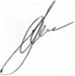 | А.А.Баскаков
«28» августа 2014 г.
№ 443 – НПА

